**Жуковский Павел, 3 курс, 12 группа, кафедра КТС**

**Задание 4. Достаточно решить три задачи (из  темы  2.4):**

**Решил первые три задачи: a), b), c).**

a) Дана строка, состоящая из слов, разделенных пробелами. Определите, сколько в ней слов. Используйте для решения задачи метод count.

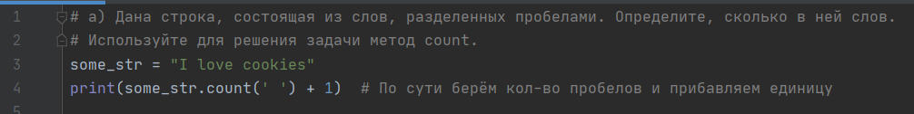

Вывод:

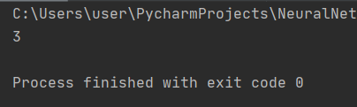

b) Дана строка, состоящая ровно из двух слов, разделенных пробелом. Переставьте эти слова местами. Результат запишите в строку и выведите получившуюся строку.

При решении этой задачи не стоит пользоваться циклами и инструкцией if.

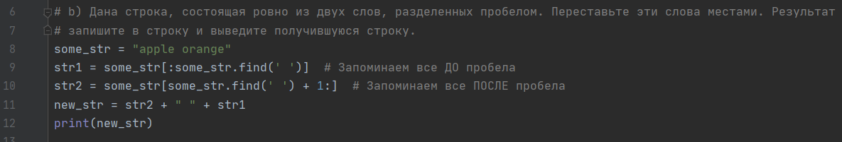

Вывод:

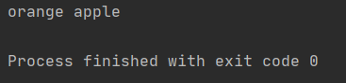

c) Дана строка. Замените в этой строке все цифры 1 на слово one.

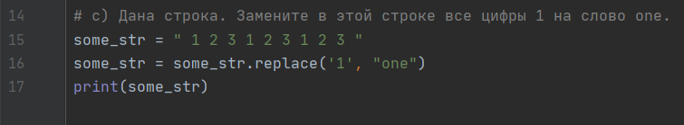

Вывод:

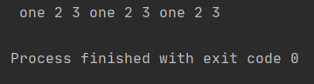

**Задание 5. Достаточно решить три задачи (из  темы  2.5):**

**Решил первые три задачи: a), b), c).**

a) Выведите все элементы списка с четными индексами (то есть A[0], A[2], A[4], ...).

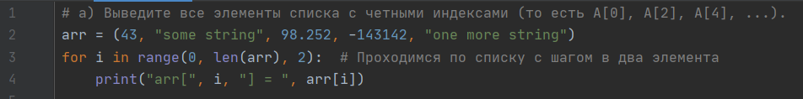

Вывод:

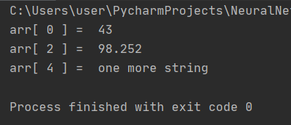

b) Дан список чисел. Выведите все элементы списка, которые больше предыдущего элемента.

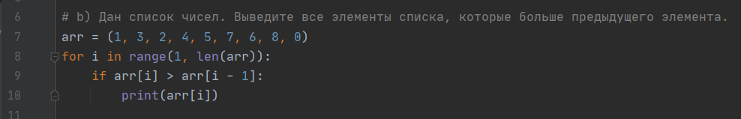

Вывод:

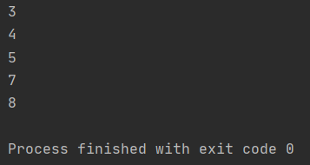

c) Дан список чисел. Определите, сколько в этом списке элементов, которые больше двух своих соседей, и выведите количество таких элементов. Крайние элементы списка никогда не учитываются, поскольку у них недостаточно соседей.

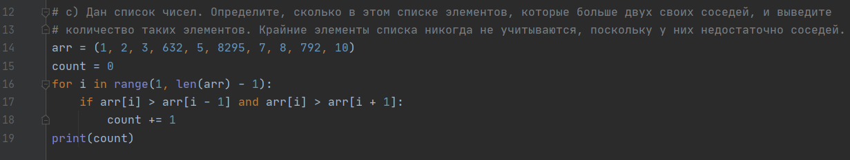

Вывод:

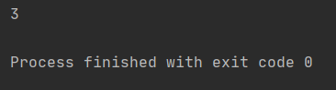

**Задание 6. Достаточно решить шесть задач (из  тем 2.4 –  2.5):**

**Решил первые шесть задач: a), b), c), d), e), f).**

a) Определите: сколько гласных и сколько согласных букв в строке.

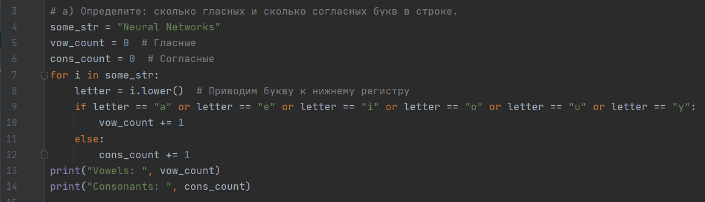

Вывод:

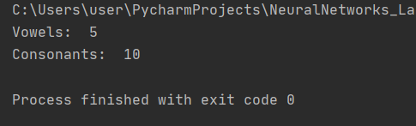

b) Дано предложение, слова которого отделены пробелами, в конце предложения точка. Напишите каждое слово, начиная его с большой буквы и заканчивая точкой.



Вывод:

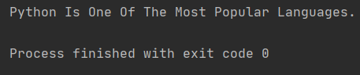

c) Дана строка. Определите частоту, с которой входят разные буквы в эту строку.

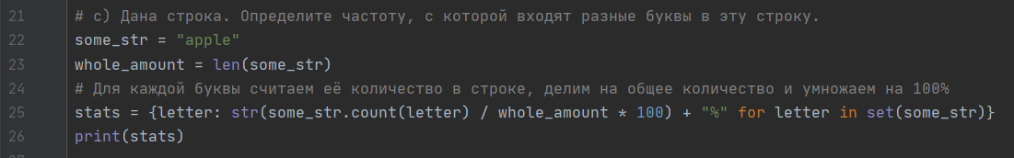

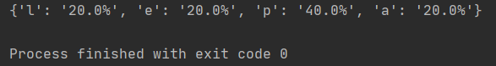

d) Дана строка. Группы символов между пробелами считаются словами. Определите сколько слов начинается и заканчивается одной и той же буквой.

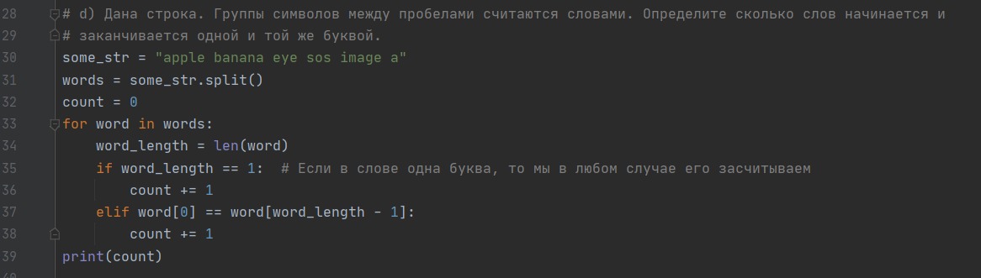

Вывод:

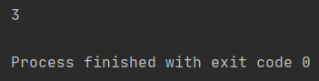

e) Создайте список из случайных целочисленных значений. Определите максимальный и минимальный элементы в нем. Если таких элементов несколько, то выведите значение и индексы всех таких элементов.

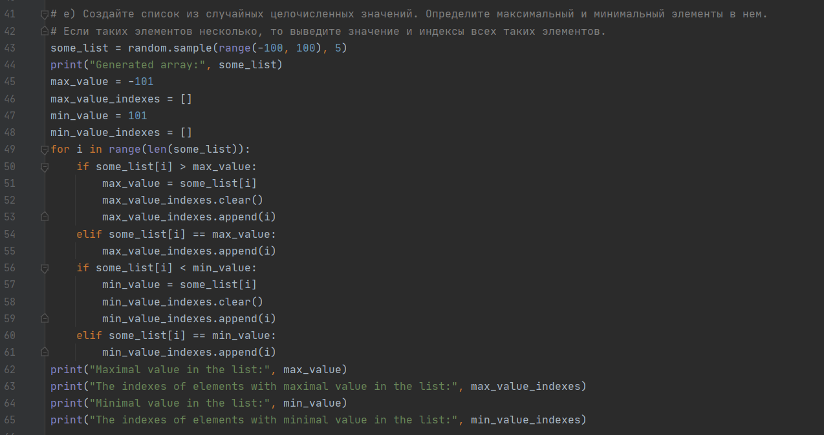

Вывод:

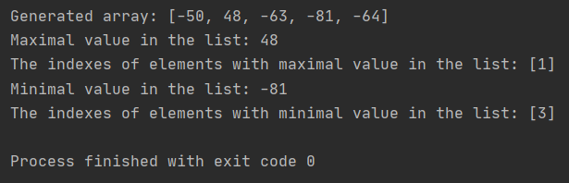

f) В списке перепишите все ненулевые элементы в начало списка (сохраняя порядок), а нулевые - в конец.

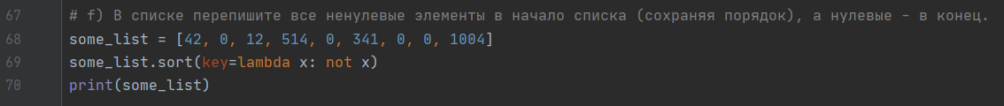

Вывод:

